Министерство образования Республики Беларусь

БЕЛОРУССКИЙ ГОСУДАРСТВЕННЫЙ УНИВЕРСИТЕТ

Факультет прикладной математики и информатики

Курец Любовь олеговна

Знакомство с пакетом Packet Tracer.
Создание компьютерной сети с
использованием Packet Tracer

Отчет по лабораторной работе № 1.2 ,
вариант 11
( “Компьютерные сети”)

студента 3-го курса 2 -ой группы

Преподаватель
РАФЕЕНКО Е. Д.

2021

Задача 2
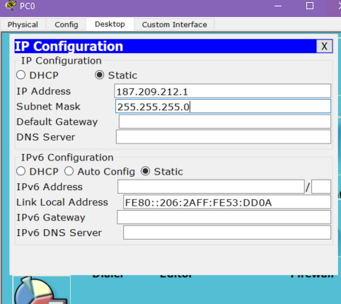
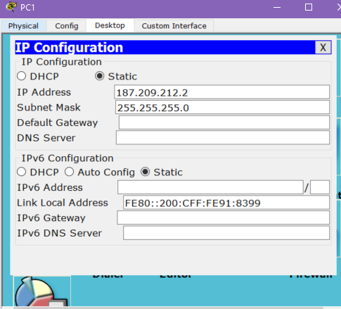

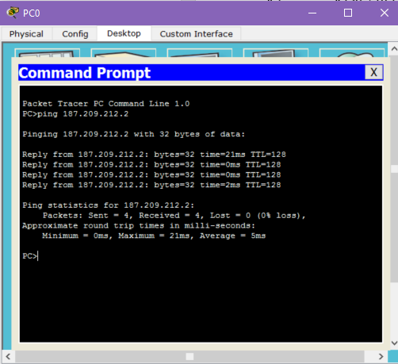
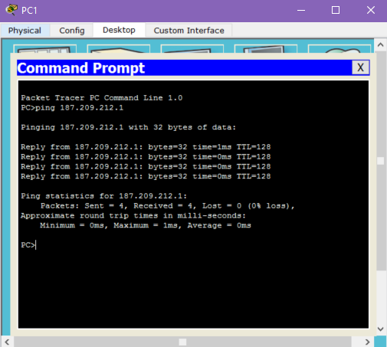

PC0: 0006.2A53.DD0A
PC1: 0000.0C91.8399

Задача 3

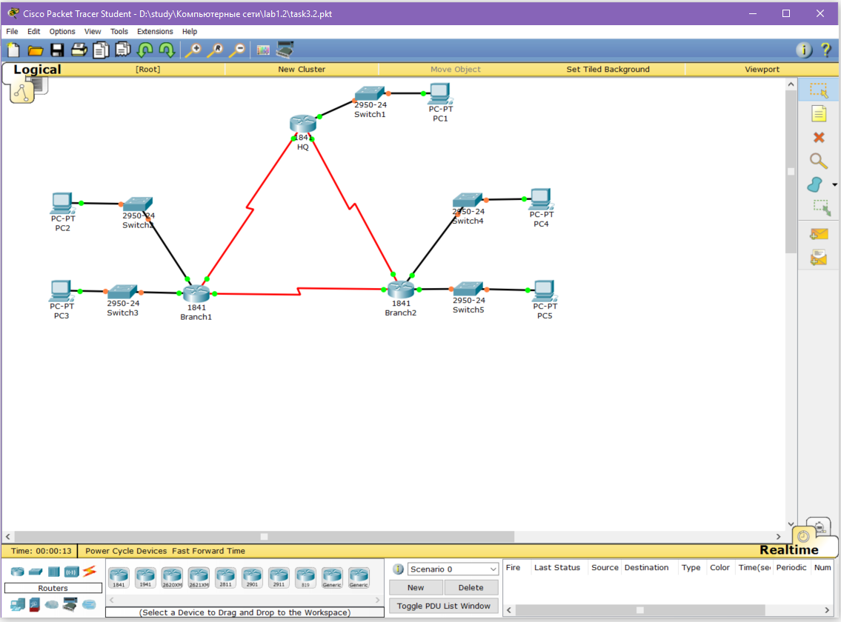
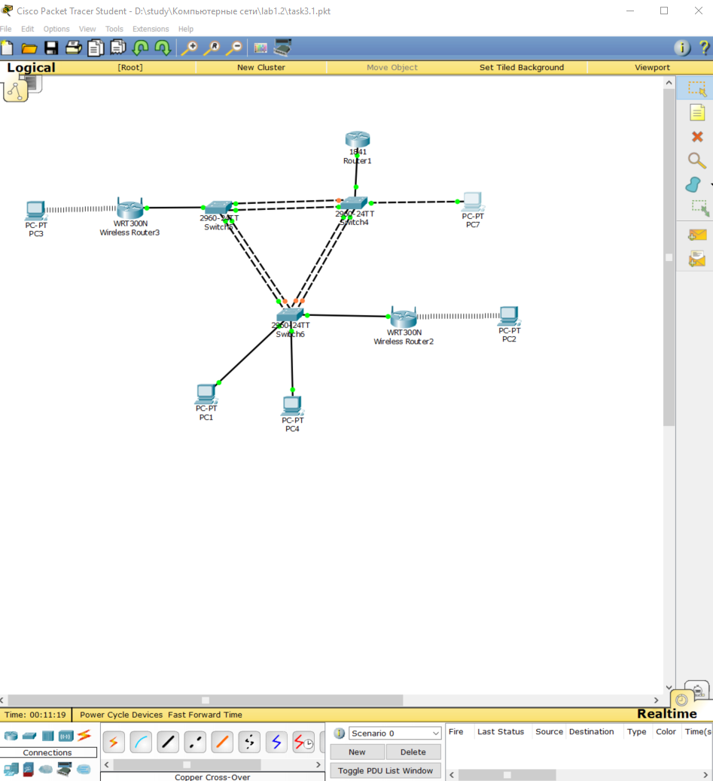
Задача 4
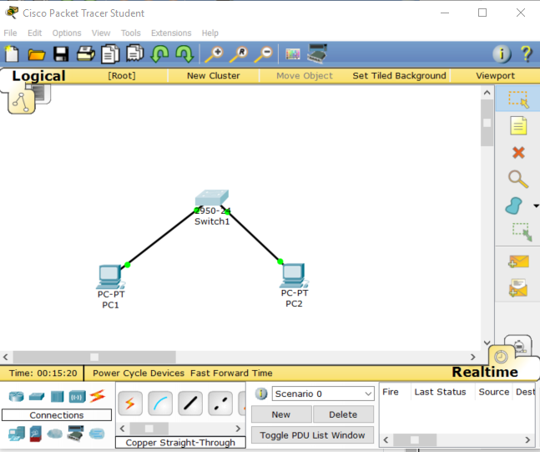
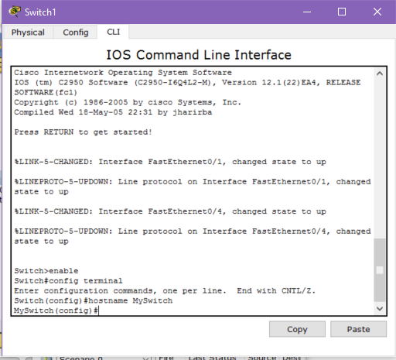
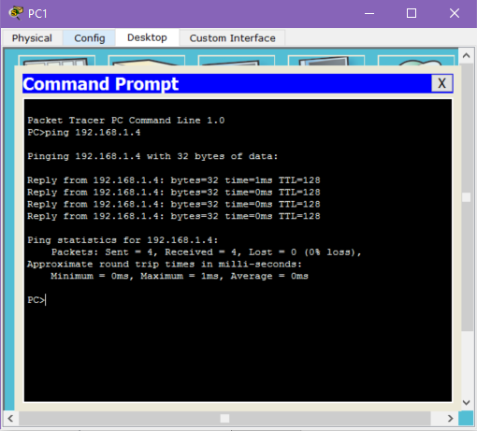
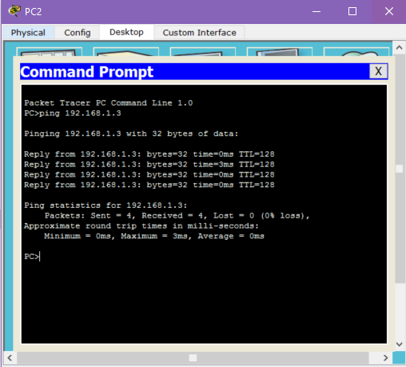
MAC-адреса
PC1: 0010.11DA.A894
PC2: 0007.EC58.8414
MySwitch:
1 0010.11da.a894 DYNAMIC Fa0/1
1 0010.11da.a894 DYNAMIC Fa0/4
Сколько динамических адресов присутствует? 2
Соответствуют ли MAC-адреса MAC-адресам узла? да

